1. **PRESENTACIÓN**

**Dr. Lorenzo Díaz Carrillo**

# Aspirante a la Dirección de la Facultad de Medicina

**Plan de Trabajo**

La Facultad de Medicina se forma en el año 1974 con una trayectoria ininterrumpida de 49 años donde se han formado a médicos, actualmente en esta Institución cuenta con el siguiente capital humano:

32 Personal Administrativo

157 Docentes

8 Investigadores PITC

10 Técnicos académicos

18 Trabajadores de confianza

En los últimos 5 años se cuenta con una población promedio de 1240 alumnos de licenciatura, 18 de maestría y 50 de especialidad (Ginecología y obstetricia, urgencias médicas, pediatría).

Actualmente soy docente de la Facultad de Medicina de la Universidad Autónoma del Estado de Morelos, con 21 años de experiencia en la misma, 2 años como Jefe del Programa Educativo de la Licenciatura y un poco más de un año como Secretario de Docencia, esto me ha dado la oportunidad de conocer las diferentes áreas de trabajo que tiene la Facultad, tanto dentro de la misma como sus áreas de extensión incluyendo centros de Salud, Hospitales, etc., sumado a esto mi trabajo fuera de la Facultad me ha permitido identificar las debilidades y fortalezas y así poder mejorar y engrandecer la Facultad. Por estos motivos quiero presentar este Plan de Trabajo con el que con el apoyo de toda la comunidad que conforma la Facultad de medicina y miembros de la comunidad universitaria pueda llegar a ocupar la Dirección de la Facultad de Medicina para el período 2024-2027, cuyo objetivo será mantener un equipo de trabajo en búsqueda de alcanzar una excelente calidad como unidad educativa.

El Plan de Trabajo actualizado para la Facultad de Medicina, de la Universidad Autónoma del Estado de Morelos para el período 2024 - 2027, se fundamenta en el Modelo Universitario, el Plan Institucional de Desarrollo (PIDE) 2018-2023, las normativas vigentes, y los planes de estudio específicos de los programas educativos ofrecidos. En consonancia con el PIDE 2018-2023 se han delineado los ejes estratégicos que guiaran nuestras acciones durante este periodo:

* **Eje 1.** Formación,
* **Eje 2.** Planta Académica,
* **Eje 3.** Investigación, Desarrollo e Innovación,
* **Eje 4**. Vinculación y Extensión,
* **Eje 5.** Regionalización e Internacionalización,
* **Eje 6.** Planeación y Gestión Administrativa,
* **Eje 7.** Universidad Sustentable y
* **Eje 8.** Universidad Saludable y Segura.1

II. **FACULTAD DE MEDICINA**

**Presentación de la Facultad de Medicina**

La Facultad de Medicina es una unidad académica de nivel superior perteneciente a la Universidad Autónoma del Estado de Morelos, cuyo objetivo es la prestación de servicios públicos de educación superior e investigación. Sus antecedentes históricos datan de 1972, cuando surge la idea de contar con una Escuela de Medicina en el Estado, concretándose su creación hasta finales de 1974. Tal hecho fue gestionado por el Lic. Carlos Celis Salazar, en este momento Rector de la Universidad ante el presidente de la República, Lic. Luis Echeverría Álvarez. Las razones que justificaron su formación fueron principalmente la gran demanda de médicos, el número de alumnos con la necesidad de cursar la carrera fuera del Estado y disminuir la demanda de esta carrera en la Universidad Nacional Autónoma de México, así como el ofrecimiento de las autoridades gubernamentales del ámbito federal para apoyar con subsidios financieros la apertura de la Escuela.

Así fue como finalmente en la reunión del H. Consejo Universitario del 20 de junio de 1975, se aprobó por unanimidad de votos, la creación de la Escuela de Medicina, iniciando labores en el segundo semestre de 1975 con la implementación del primer curso propedéutico, mismo que sirvió de base para la selección de 93 estudiantes que integraron la primera generación. El programa de estudios se ajustaba al entonces vigente en el Instituto Politécnico Nacional, estableciéndose convenios con esta Institución para que los estudiantes asistieran como observadores a algunos laboratorios.

En el mes de febrero de 1976 se inician formalmente las clases, siendo el primer Director el Dr. Alejandro García Estrada. En un principio, las asignaturas se impartieron en aulas facilitadas por otras escuelas, facultades de la UAEM y de otras instituciones universitarias ubicadas fuera del estado. En 1977, la escuela realiza un convenio con el antiguo Hospital Civil de la Ciudad de Cuernavaca para que los estudiantes utilizaran el anfiteatro para la práctica de disecciones, compartiendo el espacio con el servicio médico forense.

El 19 de febrero de 1980 se registra la carrera de Médico Cirujano ante la Dirección de Profesiones de la Secretaría de Educación Pública con expediente No. 000026. Las instalaciones de la escuela se establecen en la Unidad Biomédica del Campus Universitario, ubicado en la colonia Chamilpa de la capital de Estado. En el edifico 6 se ubicaron la aulas y en el 7, los laboratorios de prácticas y el anfiteatro. Por último, en el edificio 5 estaban las áreas administrativas, incluyendo la Dirección.

En su momento, las asignaturas correspondientes al ciclo clínico se llevaron a cabo en las unidades médicas del IMSS, ISSSTE y Servicios de Salud del Estado de Morelos. En 1987 se crea la División de Estudios Superiores con el inicio de actividades de la Maestría en Medicina Laboral, primer programa de posgrado. En estas Instalaciones funcionó hasta noviembre del 2008.

A partir de esta fecha, la Facultad de Medicina se trasladó a un moderno conjunto estructural ubicado en la Calle Iztaccíhuatl esquina Leñeros, colonia Volcanes de la Ciudad de Cuernavaca; Morelos.2

**Organigrama de la facultad de medicina**

La organización del personal docente, de investigadores y administrativos permite alcanzar los objetivos del Modelo Universitario. Actualmente su organigrama es el siguiente:

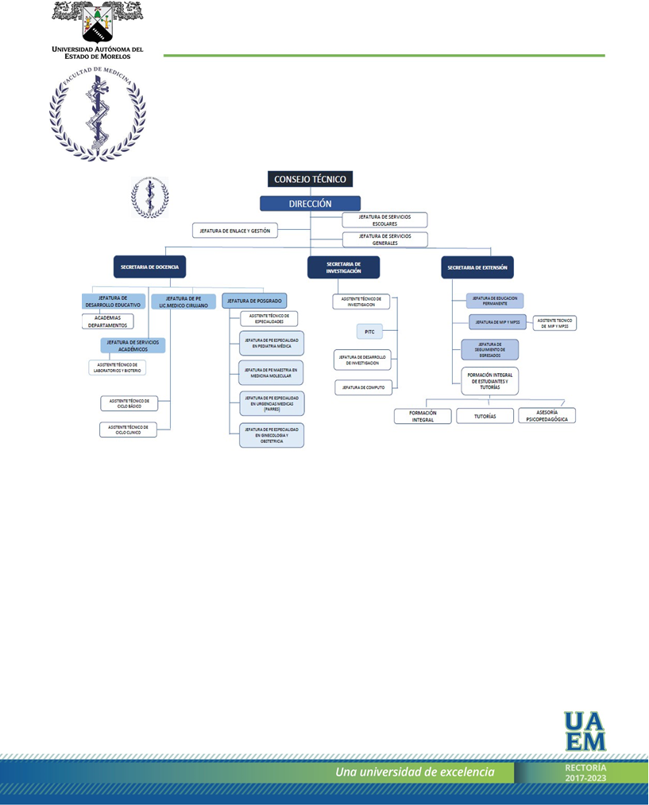

FIGURA 1. ORGANIGRAMA DE LA FACULTAD DE MEDICINA3

**Excelencia académica y habilidades competitivas**

La Universidad Autónoma del Estado de México (UAEM) es reconocida a nivel nacional e internacional, siendo miembro de la Asociación Nacional de Universidades e Instituciones de Educación Superior (ANUIES) y del Consorcio de Universidades Mexicanas (CUMEX). En cuanto al Nivel Medio Superior, la UAEM cuenta con nueve planteles que ofrecen bachillerato general y bivalente, con cuatro de ellos también brindando la modalidad abierta o semiescolarizada a través del Sistema de Educación Abierta y a Distancia (SEAD). Cuatro de las escuelas preparatorias han alcanzado el Nivel III en el Padrón de Calidad del Sistema Nacional de Educación Media Superior (PC-SINEMS).En el Nivel Superior, la UAEM ofrece 117 programas educativos de licenciatura, de los cuales 103 están activos y 14 están en proceso de liquidación. De los programas vigentes, 51 son evaluables, de los cuales 46 cuentan con reconocimiento de calidad, siendo 32 de Nivel 1 por los Comités Interinstitucionales para la Evaluación de la Educación Superior (CIEES), 13 acreditados por organismos del Consejo para la Acreditación de la Educación Superior (COPAES), y 1 con ambos reconocimientos.Para mantener la excelencia educativa, es fundamental continuar con las políticas institucionales, estatales y federales que promueven indicadores de calidad y competitividad en la UAEM.1

La Facultad de Medicina de la Universidad Autonoma del Estado de Morelos oferta con orgullo al alumnado de la misma programas educativos de posgrado que se enfocan en tratar de manera etica y profesional problemas sociales y que tienen un impacto importante en diferentes areas de la población del estado. Los programas que ofrece son claramente estructurados para brindar a la comunidad estudiantil formacion educativa medica especializada, innovadora y actualizada en medicina, con el fin de disminuir los problemas de salud, y mejorar la calidad y bienestar de la sociedad.

Los médicos que se especializan cuentan con un rol muy importante en adquirir y transmitir conocimientos médicos especificamente especializados a través de la investigacion y la practica docente, lo que perfecciona la capacidad de los sistemas de salud para brindar una atención de exelente calidad y formar a nuevos médicos con las habilidades necesarias para ejercer. La facultad de Medicina cuenta con diferentes programas de posgrado que impactan en la salud de la poblacion del Estado de Morelos como lo son:

*Maestría en Medicina Molecular*: La medicina molecular ha revolucionado el tratamiento médico al permitir aplicaciones en terapia génica y farmacogenética, lo que ha llevado al desarrollo de terapias más efectivas y personalizadas para diversas enfermedades.

*Especialidad en Pediatría Médica*: Es importante determinar el nivel de adecuación de los programas de formación de especialistas en pediatría a las necesidades epidemiológicas y del sistema de salud del país.

*Especialidad en Urgencias Médicas*: Los médicos con esta especialidad en urgencias médicas son profesionistas con la adecuada capacidad para poder tomar las mejores decisiones, con conocimientos en gestiones de procesos administrativos de los servicios de salud y de enseñanza a las proximas generaciones, con el proposito de ofrecer una atención optima, eficiente y saber identificar y limitar el daño en situaciones críticas que ponen en riesgo a los pacientes , a través del pensamiento analitico y critico del contexto epidemiológico y la optimización de los recursos financieros y humanos que se necesiten en su entorno.

*Especialidad en Ginecología y Obstetricia*: La formación de especialistas médicos en estas áreas impacta positivamente en la prevención, detección y tratamiento oportuno de problemas de salud reproductiva, la atención integral del embarazo y parto, el bienestar emocional de las mujeres, y la generación de conocimientos especializados.

III. **MISIÓN, VISIÓN Y VALORES DE LA FACULTAD DE MEDICINA**

## Misión

Formar profesionales de la salud a nivel Licenciatura, Especialidad e Investigación de excelencia académica, científica y humanística, vinculados con la sociedad y su desarrollo sustentable.4

## Visión

Ser una Facultad posicionada en el ámbito laboral nacional e internacional como Centro Académico de desarrollo del conocimiento científico y de la transformación social de la enseñanza médica. Estando comprometidos sus alumnos, docentes e investigadores con la actualización médica continua, creando un enfoque humanista y preventivo de la medicina para el mejor desarrollo social.5

**Valores Institucionales**

**Liderazgo:** El estudiante de medicina deberá convertirse en un promotor de valores y principios en la sociedad partiendo de su ejemplo al aplicar cabalmente en el desempeño de su formación y en el ejercicio de su profesión los valores que le han permitido el honor de pertenecer a la Facultad de Medicina de la UAEM y que con ellos se ha construido la confianza de la población de nuestros egresados.6

**Bien Común:** Los actos del estudiante de medicina deberán estar encaminados a satisfacer las necesidades de salud de la población de manera equitativa y solidaria. Y no permitirá que influya en su conducta intereses que pongan en riesgo a personas o grupos poblacionales por credo, ideología política, sexo, preferencia sexual o cualquier otro acto discriminatorio.6

**Integridad:** El estudiante de medicina deberá actuar con honestidad y apegado siempre a la verdad, fomentando la credibilidad en la sociedad de su persona, otorgando un trato digno, tolerante y de respeto a los derechos, libertades y cualidades inherentes a la condición humana y a la diversidad cultural de las comunidades. Para ello deberán cuidar la imagen de su persona y su conducta en los espacios que se desempeñan.6

**Legalidad:** El estudiante de medicina deberá conducirse en estricto apego a las normas jurídicas inherentes al manejo de la salud-enfermedad, respetando el estado de derecho.6

**Solidaridad:** El estudiante de medicina deberá conducirse con una actitud sensible, solidaria, de respeto y apoyo con la población que le de mande un servicio médico, con sus compañeros, con sus profesores y con todos aquellos con quien interactúe en su proceso de formación y en el ejercicio de su profesión.6

**IV. SITUACIÓN ACTUAL DEL PROGRAMA EDUCATIVO DE LICENCIATURA EN MEDICO CIRUJANO**

La Comisión de Acreditación de la Educacion Medica de la Universidad Autónoma del Estado de Morelos (COMAEM), en el año 2021 brindo una serie de observaciones y recomendaciones para el plan de estudios de la Licenciatura en Médico Cirujano de la Facultad de Medicina. El resultado que se obtuvo en el plan de estudios fue ratificado por su calidad en el "Reporte para la acreditación de la Licenciatura en Médico Cirujano de la Facultad de Medicina de la Universidad Autónoma del Estado de Morelos". Para poder mantener la mejor calidad y el cumplimiento del mismo, así como, continuar con la busqueda y lograr la reacreditación en el año 2026, es importante mencionar que se continuaran los esfuerzos para implementar las recomendaciones y alcanzar los objetivos establecidos,de la mejor manera y nuevamente poner en alto la calidad de la Facultad de Medicina y el prestigio de la Universidad Autonoma del Estado de Morelos.

**V. SEGUIMIENTO A LAS RECOMENDACIONES DE LA COMAEM DEL RESULTADO OBTENIDO DE LA ACREDITACION 2021**

Asegurar que la misión de la Facultad abarque la formación en aspectos de Salud Global, incluyendo este componente en el plan de estudios y realizando las adecuaciones necesarias, así mismo, profundizar en el conocimiento de "Salud Global" y aprovechar los departamentos de vinculación e investigación para crear nexos académicos internacionales y abordar conjuntamente los problemas de salud.

Contar con programas académicos congruentes con el modelo educativo, estableciendo claramente las competencias específicas, criterios de evaluación integrales y bibliografía actualizada, además de realizar una planeación didáctica adecuada.

Evaluar periódicamente los procesos del programa educativo en función del logro de los resultados de aprendizaje propuestos, a través de un programa integral de autoevaluación institucional.

Implementar prácticas innovadoras y modificaciones a los programas académicos que permitan hacer más efectiva la educación a presencial y a distancia.

**7.1 FORMACIÓN**

Por parte del PIDE 2018 – 2024 se considera como formación consolidar a la universidad como una institución incluyente y reconocida por su excelencia académica, a través del fortalecimiento de sus programas académicos, para que atiendan la formación integral de estudiantes, con base en prácticas docentes centradas en el aprendizaje en generadoras de entornos de formación que favorezcan autonomía, el impulso de estrategias de mejoras de espacios educativos, así como la habilitación de la planta académica1.

Para la Facultad de Medicina la formación implica la consolidación del plan de estudios y la reacreditación internacional de la misma ante el Consejo Mexicano para la Acreditación de la educación Médica (COMAEM) así como, para el Consejo para la Acreditación de la Educación Superior (COPAES)

Para lograr la consolidación del plan de estudios se pretende seguir manteniendo o mejorando el porcentaje de terminación y titulación hasta ahora conservando en un 90% como en promedio. Desarrollando y mejorando los mecanismos necesarios para lograrlo. Se propone crear un comité evaluador del plan de estudios, conformado por docentes, administrativos, alumnos y personal externo involucrados en la formación de los estudiantes de la facultad. El comité será capaz de evaluar semestralmente el desempeño de los 3 ciclos formativos, identificando necesidades que van cambiando en el proceso de aprendizaje y generando una serie de recomendaciones de aplicación inmediata, con la finalidad de una formación integral y actualizada del estudiante.

El reconocimiento de la calidad académica se verá reflejado con la reacreditación por COMAEM, la cual es el mecanismo propio a evaluar la calidad educativa propuesta por la ANUIES para las facultades y escuelas de medicina en el país.

La reacreditación para el reconocimiento de la calidad educativa, se ve reflejado por la evaluación COMAEM que consta de 242 indicadores básicos de calidad, (de los cuales 29 son indicadores indispensables) y 89 indicadores de excelencia. Divididos en siete apartados: I.- Orientación institucional y gobierno. II.-plan de estudios. III.- Alumnos, IV.- profesores, V.- Evaluación, VI.- vinculación institucional y VII.- administración y recursos.

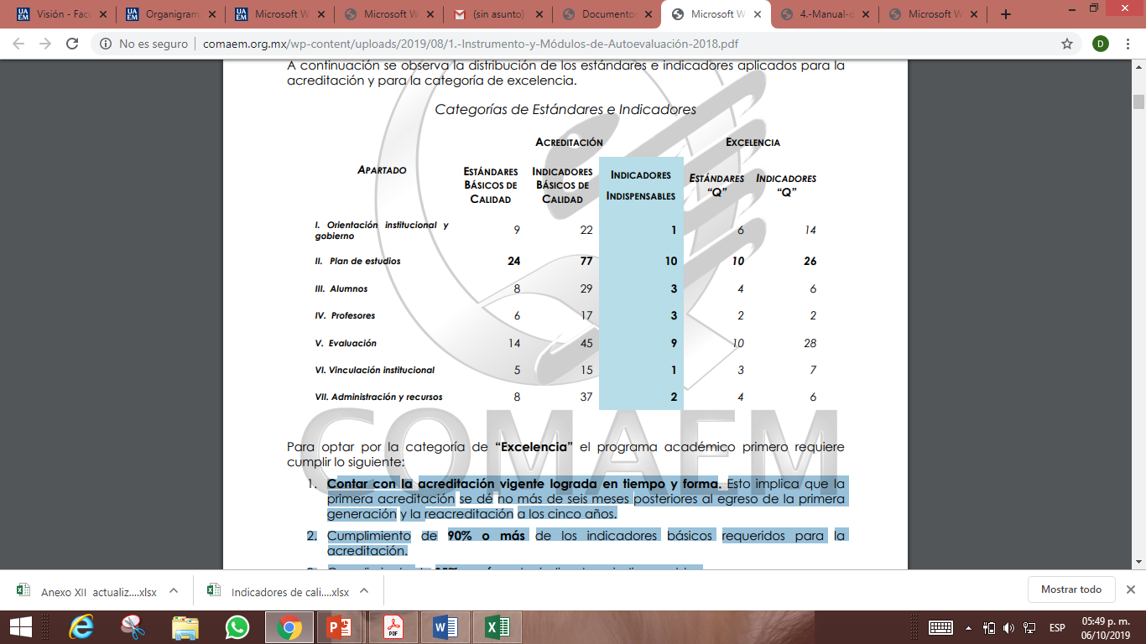

FIGURA 2. CATEGORIAS DE ESTANDARES E INDICADORES7

Para la alcanzar la reacreditación de plan educativo se requiere como mínimo:

1.- Contar con la acreditación vigente lograda en tiempo y forma. Esto implica que la primera acreditación se dé no más de seis meses posteriores al egreso de la primera generación y la reacreditación a los cinco años.

2. Cumplimiento de 90% o más de los indicadores básicos requeridos para la acreditación. (Un equivalente a 218 estándares como mínimo)

3. Cumplimiento de 95% o más en los indicadores indispensables. (28 de los 29 indicadores básicos)

4. Cumplimiento de 95% o más de los indicadores básicos del apartado II-Plan de Estudios. (74 de 77 indicadores básicos).7

**7.1.2 Implementación de uso de tecnologías de la información y comunicación en medicina**

A través de las TICS el estudiante de medicina tiene un acceso a información actualizada, mayor cantidad de literatura y material educativo, así como herramientas de aprendizaje que fomenten una formación actualizada y oportuna. La facultad hasta este momento a logrado un avance muy significativo en la implementación de las TICs acondicionando las aulas con herramientas tecnológicas para el uso de esas tecnologías; se han implementado espacios específicos para videoconferencias y la adaptación de un centro de cómputo con acceso a internet en todos sus equipos y una red de acceso para dispositivos externos en todas las áreas de la facultad.

La facultad cuenta con acceso a la red CONRICyt y un personal especializado en el manejo de la plataforma; se propone otorgar cuentas de correo electrónico institucional a los alumnos y capacitaciones que permitan conocer el sistema de manera adecuada para implementarlo en su aprendizaje diario.

La facultad cuenta con la plataforma MODLE, que se está utilizado en algunas materias como parte de la formación del estudiante, se pretende retomar y hacer énfasis en el uso de esta plataforma e implementar un sistema de capacitación para los alumnos de servicio social, con la finalidad de garantizar el reforzamiento de conocimientos y la mejora de la praxis médica como parte de la actualización medica continua. La plataforma sirve como base para retomar la ejecución de materias hibridas en unidades de aprendizaje cuyo contenido lo permitan.

Se realizará un curso semestral de capacitación docente, para adquirir las competencias necesarias para la transmisión del conocimiento, adaptándose al entorno educativo y o a las recomendaciones emitidas del comité de evaluación del plan de estudio, apoyándose en las TICS para complementar la enseñanza por competencias.

**7.2** **PLANTA ACADÉMICA**

De acuerdo a recomendaciones por organismos acreditadores, se puede desarrollar un área de evaluación y seguimiento en el cumplimiento y ejecución del plan de estudios actualmente vigente que responda a formación de médicos recomendada.

A la par del área de evaluación se pretende generar un comité de evaluación del Plan de estudios y desarrollar un manual de procedimientos de los cuerpos académicos, para estandarizar los procesos que se realizan en conjunto, de acuerdo a lineamientos actuales.

Se buscará que todos los académicos cuenten con el perfil para las unidades Académicas que se les asignen.

**7.3 INVESTIGACIÓN, DESARROLLO E INNOVACIÓN**

Para apoyar a la generación y consolidación de proyectos de investigación científica básica, particularmente, en aquellos temas de frontera con orientación inter y multidisciplinaria, se deben organizar seminarios, talleres y cursos de formación para investigadores en áreas de investigación en ciencias básicas y ciencias médicas, para la obtención de recursos de autogenerados, así como solicitar la contratación de al menos 3 PITC con SNII nivel I, para sustituir 2 plazas por defunción y 1 por renuncia.

Con el fin de fortalecer la investigación social de carácter humanístico y aplicada a la formación de ciudadanos críticos, se propone establecer convenios de colaboración con instituciones de investigación a nivel nacional e internacional, organizar jornadas de divulgación y difusión científica para dar a conocer los resultados de las investigaciones de los PITC y proyectos realizados por alumnos de esta Facultad y colaborar con medios de comunicación como gacetas, periódicos locales y radio UAEM para difundir los resultados de las investigaciones realizadas por los PITC.

Para Impulsar la investigación articulada a los programas transversales en el marco del PIDE, se deben desarrollar materiales educativos y recursos didácticos basados en los resultados de la investigación articulada, organizar eventos de intercambio y difusión de la investigación.

Con el propósito de vincular a los estudiantes de nivel medio, licenciatura y posgrado con los proyectos de investigación que se desarrollan en la UAEM, se propone organizar encuentros anuales entre investigadores y alumnado, uno en la presentación de proyectos de investigación y otro a la discusión de investigaciones de los PITC, así como, establecer convenios con otras instituciones para ofrecer a los alumnos las oportunidades de realizar prácticas de investigación.

Incrementar el número y la calidad de las publicaciones de artículos en revistas indexadas, libros, capítulos de libros o libros en coedición a nivel nacional e internacional para difundir los conocimientos generados en la universidad.

Crear un comité editorial para cada una de las revistas “Gaceta de la Facultad de Medicina”, “Revista Salud y Ciencia” y “Revista de Investigación en Ciencias Médicas y biomedicina”, integrado por académicos e investigadores expertos internos y externos.

Promover e incentivar la protección de la propiedad intelectual e industrial de los resultados de la investigación.

**7.4 VINCULACIÓN Y EXTENSIÓN**

El objetivo institucional planteado en el PIDE 2018 – 2023 establece fortalecer y ampliar la vinculación de la universidad con el sector público, privado y con la sociedad en general, así como extender los servicios universitarios con el propósito de coadyuvar en la formación profesional de los estudiantes y tener un impacto en la transformación de la sociedad.1

De manera constante la facultad tiene una relación directa en todos los sectores poblacionales, ofreciendo actividades que se desarrollan como parte de la formación de los estudiantes con un impacto en la sociedad en temas de salud, la mayoría en atención primaria a la salud y en segundo nivel de atención a través de las especialidades médicas de calidad.

A la par de la vinculación de la facultad con la investigación, se buscara establecer convenios generales y específicos necesarios para una correcta colaboración con el sector público y privado y las entidades que deriven de estos sectores. Un reto fundamental de la administración será mantener vigentes los convenios ya establecidos y generar nuevas relaciones interinstitucionales a nivel nacional e internacional para dar cumplimiento a los planes de estudio avalados de calidad.

En referencia a los procesos académicos – administrativos, la facultad cumple en tiempo y forma con los requisitos solicitados de manera interna y externa, que ha dado como resultado que los alumnos desarrollen actividades de vinculación y extensión de forma exitosa. Se seguirán manteniendo los estándares de calidad hasta ahora obtenidos en relación a dichos procesos.

Por medio del Departamento de Educación Permanente y Vinculación, la facultad garantiza la formación continua de los egresados con un enfoque productivo, de actualización y de desarrollo académico de acuerdo a las necesidades actuales de la sociedad.

De manera se buscara la vinculación con los colegios médicos estatales y nacionales para brindar cursos, diplomados, simposios, congresos y demás actividades académicas que fortalezcan a la educación médica continua. Se estimulara también funcionar como aval institucional para el sector privado que cumpla con los requisitos educativos necesarios para continuar la formación en el área de la salud correspondiente. Esta acción además repercutirá en generación de ingresos autogenerados a la facultad, para brindar mayores beneficios a la población estudiantil y fortalecer el desarrollo académico.

A nivel internacional se buscara fortalecer el vínculo que se tiene en la formación del noveno y décimo semestre de los estudiantes en España y retomar las relaciones con instituciones sin fines de lucro para que los estudiantes puedan desarrollar su servicio social.

Se mantendrá los vínculos ya establecidos con las instituciones de salud a nivel estatal y nacional para la realización del servicio social comunitario, en investigación y por vinculación universitaria.

En cuanto a extensión de servicios de la UAEM, la facultad de medicina cuenta con dos espacios habilitados para la atención médica de primer nivel, en los cuales se buscara que la población universitaria de la zona, reciba atención en salud, todo guiado por una vinculación y estándares que establezca centro médico universitario.

Actualmente se realizan actividades de promoción y prevención a la salud en los tres ciclos de formación de la licenciatura, dirigidos a todos los grupos poblacionales, los mismos que no cuentan con la difusión suficiente y el conocimiento de las acciones que se realizan.

Se realizara difusión activa en los diferentes medios de comunicación oficiales de la facultad de medicina y en el ciclo profesional se brindara un acompañamiento a las acciones de los alumnos en sus unidades asignadas.

En el seguimiento a los alumnos de especialidades se mantendrá la vigilancia y comunicación estrecha con los médicos residentes, durante el desarrollo de su servicio social.

**7.5 REGIONALIZACIÓN E INTERNACIONALIZACIÓN**

En los últimos años la Facultad de Medicina ha fomentado la internacionalización realizando intercambios con diferentes unidades académicas que comparten programas académicos similares con países de América latina y Europa, recibiendo alumnos de Argentina y España para cumplir un semestre académico en la Facultad. En el área de profesionalización se han realizado intercambios de alumnos de la facultad a España, Estados Unidos y Cuba.

Se dará seguimiento a los convenios previamente establecidos fomentando las vías necesarias para incrementar la internacionalización de alumnos, fortaleciendo vínculos internacionales previamente establecidos.

Dentro de la movilidad estudiantil a nivel nacional se promocionara el intercambio académico con instituciones a nivel nacional que cuenten con la posibilidad de vincular a los alumnos con los programas educativos.

La Facultad de Medicina tiene egresados que se encuentran desarrollándose a nivel internacional y nacional en áreas de la salud a nivel de licenciatura y posgrado, con los que se puede fortalecer al programa educativo por medio de esquemas de apoyo de índole virtual para el enriquecimiento del desarrollo de las unidades de aprendizaje. 1

**7.6 PLANEACIÓN Y GESTIÓN ADMINISTRATIVA**

La facultad de medicina consolidara un modelo de gestión eficiente, eficaz, transparente y que establece la rendición de cuentas a la comunidad.

La administración implementara el organigrama como un modelo de acción y distribución de acciones, el cual se complementara con el establecimiento y actualización del manual de funciones, con la finalidad de ser estratégicos en los procesos y las funciones para generar una gestión eficiente, el cual se dará a conocer a todos para esta establecer una transparencia y rendición de cuentas, donde ellos puedan evaluar los procesos y realicen sus solicitudes en las áreas pertinentes evitando un retraso en los procesos administrativos.

Es necesario programar reuniones de la junta de gobierno de la Facultad de Medicina de manera periódica, con la finalidad de detectar debilidades de los procesos y convertirlas en fortalezas, que a la vez favorezcan la comunicación entre las diferentes áreas de la facultad de medicina.

La planeación estratégica de la Facultad de Medicina tendrá como base los manuales de operación de cada una de las áreas, para la toma de decisiones y alcanzar los objetivos establecidos en este plan de trabajo, la cual podrá ser modificada según las necesidades que se vayan presentando en la ejecución de las acciones establecidas, usando como parámetro para las modificaciones que se generen en las reuniones de gobierno para hacer frente a las necesidades no previstas.

La distribución de funciones se realizara bajo la coordinación del director de la Facultad de Medicina, con aplicación en sus tres secretarias y sus jefaturas correspondientes, con el apoyo de los asistentes técnicos de cada área. Todos comprometidos en el cumplimento de la misión y visión de nuestros planes educativos.

Para la Facultad de Medicina es importante generar una evaluación de los procesos administrativos, para detectar debilidades en las tareas asignadas en cada una de las áreas, para así optimizar las acciones de los recursos.

Se implementaran procesos de evaluación que identifiquen el grado de satisfacción hacia los recursos humanos disponibles de cada área, con el objetivo de cumplir los estándares de calidad institucional, mejoras en los procesos y dar cumplimiento a objetivos establecidos. Información obtenida de forma semestral con fines únicamente de calidad sin violentar los derechos laborales de un particular.

Actualmente en la biblioteca de la unidad académica se cuenta con el personal correspondiente para atención en turno matutino y vespertino, de lunes a sábado, para satisfacer las necesidades de los alumnos. Acción en respuesta a la gran demanda de uso de este espacio, reflejado en la cantidad de personas que ingresa diario a esta área.

Se cuenta con un sistema de donación de libros actualizados de los alumnos próximos a titulación, que da respuesta a la gran demanda en uso de bibliografía y a la actualización continua que se requiere en la unidad. El cual se pretende continuar ejecutando de manera constante con los alumnos que egresan. El enriquecimiento del material bibliográfico se coordinara por la comisión evaluadora del plan de estudios de acuerdo a las bibliográficas establecidas en las cartas operativas.

Hay que fomentar en los alumnos el uso de la plataforma conrycyt y los medios digitales para obtención de información actualizada en coordinación con centro de cómputo y área correspondiente dentro de la biblioteca.

La Facultad de Medicina trabajara en coordinación con áreas de administrativas correspondientes de la universidad para optimizar los recursos financieros, apegándonos al plan de austeridad establecido actualmente vigente. Se brindara a las instancias correspondientes un informe de los recursos autogenerados y su implementación en las diferentes acciones dentro de la facultad.

La Facultad de Medicina cuenta con mecanismos que generan recursos propios para solventar necesidades de la unidad académica que garantizan la ejecución de las actividades y planeación estratégica establecida.

Dentro de la facultad se pueden identificar áreas de oportunidad con base en la estructura interna de la misma, buscando la relación mutua de trabajo. Los recursos autogenerados se obtienen a partir de estrategias de vinculación interna y externa que permitirán sustentar y continuar con la ejecución de las funciones operativas.

Se buscará la regulación de los insumos solicitados de cada una de las áreas a través de proyecciones previas que permitan establecer su trabajo continuo con la finalidad de optimizar los recursos autogenerados que permitan continuar manteniendo los estándares de calidad.

Se buscará la apertura de un consultorio médico en la Facultad de Medicina, con la iniciativa para brindar atención médica a la población y atender sus demandas con la finalidad de enriquecer el conocimiento de los estudiantes de medicina e impactar en la calidad de vida de la población de la Ciudad de Cuernavaca.

**7.7 UNIVERSIDAD SUSTENTABLE**

La unidad académica está directamente relacionada con las indicaciones que a nivel universitario se emiten para la conservación y protección del medio ambiente, de manera general se siguen las recomendaciones emitidas por la Dirección General de Desarrollo Sustentable de la UAEM, PROGAU y demás instancias relacionadas. En lo particular dentro de la unidad se requiere la implementación de una campaña permanente de separación de residuos, reciclaje de diversos materiales y el diseño de intervenciones de información documental con la finalidad de la optimización de recursos, minimizando los riesgos en la salud y el ambiente.

**7.8 UNIVERSIDAD SALUDABLE Y SEGURA**

El programa de servicio social universitario rotatorio establece acciones que promueven la salud y el autocuidado en toda la unidad académica, las cuales se encuentran descritas en el programa operativo de dicha modalidad. Como se mencionó previamente, se buscara regionalizar el servicio social multidisciplinario en las unidades académicas circundantes.

Los estudiantes participan en actividades de promoción de la salud y autocuidado que se realizan semestralmente en una población determinada, para fortalecer este rubro se requiere generar los medios para que estas actividades sean multidisciplinarias en apoyo y coordinación con unidades académicas que repercutan en la salud integral.

Siendo médicos en formación es imprescindible realizar actividades de prevención primaria para el autocuidado, esto se lograra través del seguro facultativo y los servicios médicos universitarios, para realizar las acciones correspondientes al grupo etario.

Se cuenta con brigadas de protección civil, capacitados en la atención de emergencias dentro de la facultad en diferentes áreas y acciones que pudieran surgir. Se emprenderá una programación de capacitación continua de las personas involucradas en el programa con la finalidad de adquirir competencias y destrezas apropiadas; Impulsar estas acciones requiere de una vinculación de la facultad con autoridades de protección civil estatal, municipal y universitaria.

Se cuenta en las instalaciones de la unidad con un Desfibrilador Automático Externo (DEA), que permitirá vislumbrar una escuela cardiosegura, donde se impulse la formación de la planta académica como primeros respondientes en el apoyo del soporte vital.

**CONCLUSIONES**

Dirigir la Facultad de Medicina es un gran reto y responsabilidad. Sin embargo, con un equipo de colaboradores capacitados y preparados, esta administración se compromete a promover el desarrollo de todos los estudiantes de licenciatura, maestría y especialidades. Para lograr esto, se trabajará apegados a los 8 ejes establecidos en el Plan de Desarrollo Institucional (PIDE 2018-2023). Se considera que la mayor parte de las herramientas necesarias ya se cuentan, y para aquellas que no estén presentes, se llevarán a cabo los procesos correspondientes para conseguirlas y así alcanzar los objetivos planteados. En resumen, a pesar de los desafíos, la administración confía en su equipo y en las herramientas disponibles para impulsar el desarrollo de los estudiantes de la Facultad de Medicina, alineados a los ejes estratégicos institucionales.

**REFERENCIAS**

|  |  |
| --- | --- |
| 1. | Uaem.mx. [citado el 6 de mayo de 2024]. Disponible en: http://pide.uaem.mx/assets/PIDE_2018-2023.pdf |
| 2. | Historia [Internet]. Universidad Autónoma del Estado de Morelos. [citado el 6 de mayo de 2024]. Disponible en: http://www.uaem.mx/organizacion-institucional/unidades-academicas/facultades/medicina/historia-medicina |
| 3. | Uaem.mx. [citado el 6 de mayo de 2024]. Disponible en: <https://www.uaem.mx/sites/default/files/organigrama-2023-FdeMedicina.pdf> |
| 4. | Misión [Internet]. Universidad Autónoma del Estado de Morelos. [citado el 7 de mayo de 2024]. Disponible en: https://www.uaem.mx/organizacion-institucional/unidades-academicas/facultades/medicina/mision |
| 5. | Visión [Internet]. Universidad Autónoma del Estado de Morelos. [citado el 7 de mayo de 2024]. Disponible en: https://www.uaem.mx/organizacion-institucional/unidades-academicas/facultades/medicina/vision |
| 6. | Facultad de Medicina [Internet]. Universidad Autónoma del Estado de Morelos. [citado el 7 de mayo de 2024]. Disponible en: https://www.uaem.mx/organizacion-institucional/unidades-academicas/facultades/medicina |
| 7. | Org.mx. [citado el 7 de mayo de 2024]. Disponible en: https://www.comaem.org.mx/wp-content/uploads/2023/12/7.-Instrumento-y-Modulos-de-Autoevaluacion-2018-1.pdf |